每日科普-橱柜尺寸
- 地柜深度小于60cm，洗碗机、嵌入烤箱容易凸出来
- 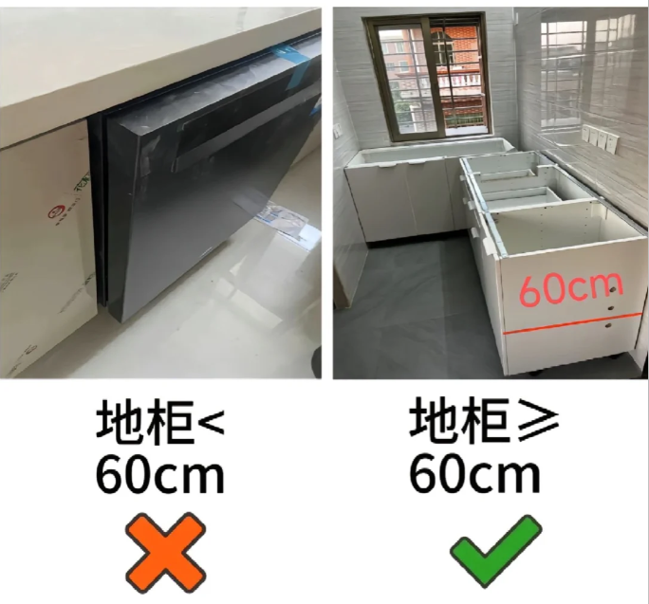

- 吊柜太深炒菜时容易撞头，太浅油烟机又包不住
- 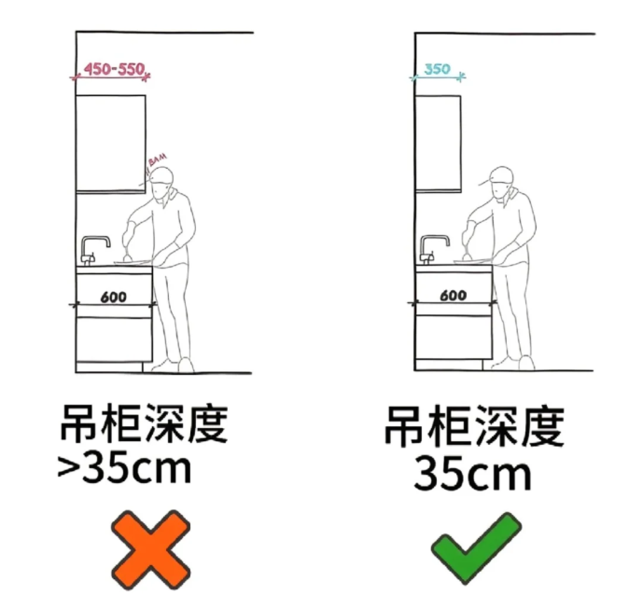

- 地柜高度80公分干啥都得弯着腰，炒菜区85cm洗菜切菜区90cm洗菜不累腰，炒菜不架胳膊
- 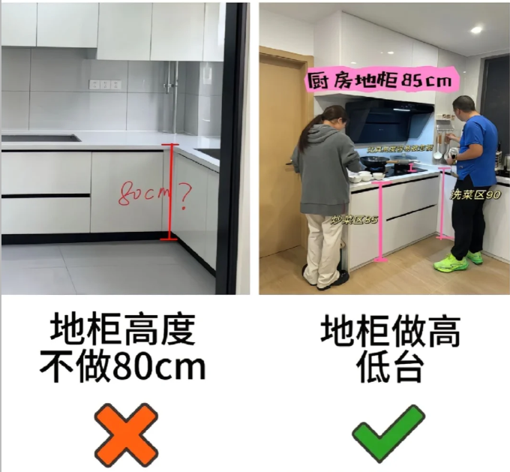
- 大家也可以根据实际情况测算一下实际高度
- 